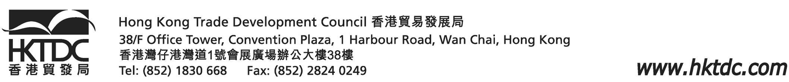
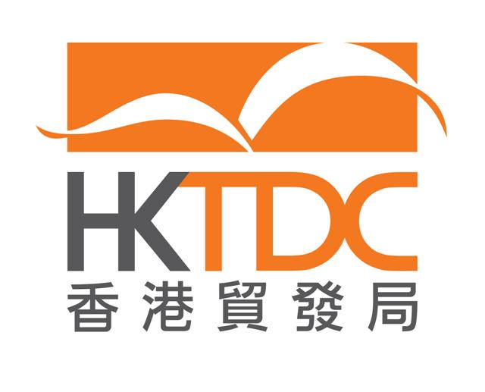
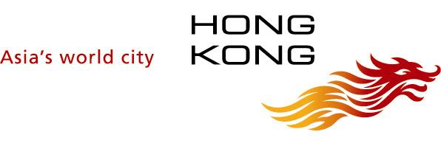

SEMINAR DE AFACERI – 4 DECEMBRIE 2018, MARȚI
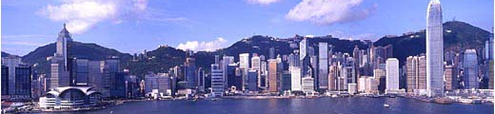

Hong Kong: YOUR PERFECT PARTNER IN BELT AND ROAD BUSINESS

Hong Kong Trade Development Council are plăcerea de a vă invita să participaţi la Seminar de Afaceri care va avea loc în data de 4 decembrie 2018 în Continental Hotel din Timișoara. Metodele de facilitare a comerțului și modele de afaceri din China vor fi prezentate de vorbitorul nostru de studii de caz, inițiativa „Belt and Road” şi modul în care Hong Kong-ul poate asista companiile din România - mai ales întreprinderile mici şi mijlocii - pentru a porni aşa cum trebuie şi a avea succes pe această piaţă.
Locul: North Star Continental Hotel Timișoara
Sala Continental, etaj 1
300054 Timișoara, B-dul Revoluției 1989 nr. 2A

Data: 4 decembrie 2018, marți, ora 15:00 – 18:00 seminar & recepție

Va lua cuvântul: Ms Priscilla Yeung
Director, Germany & Central Europe
Hong Kong Trade Development Council

Sperăm că am reuşit să vă trezim interesul şi aşteptăm confirmarea prezenţei dvs. la acest eveniment. În cazul participării vă rugăm să completaţi formularul de înregistrare de mai jos şi transmiteţi pentru doamna Katalin Bodola. Vi se va trimite o confirmare (invitaţie personalizată) prin e-mail. Înscrierile sunt acceptate în ordine cronologică în limita locurilor disponibile din sală. Participarea este gratuită şi se va trimite o singură invitaţie pentru o firmă. Vă atragem atenţia că fără pre-înregistrare şi fără confirmare HKTDC nu puteţi lua parte la eveniment.

---------------------------------FORMULAR DE ÎNREGISTRARE --------------------------------
Data limită de înscriere: 27 noiembrie 2018 (marți)
Persoana contact: doamna Katalin Bodola Tel: 00 36 70 322-1094 Email: katalin.bodola@hktdc.org

Numele persoanei: |  | Poziţia la firmă:
Numele firmei:
Adresa firmei:
Tel: |  |  | Fax: |  | Mobil:
Email: |  | Website:

Natura activităţii comerciale a firmei dumneavoastră:

Produsele cu care se ocupa firma dvs:

□ Importator | □ Com. en-detail _______ nr. magazine | □ Com. en-gros | □ Producător
□ Agent importator | □ E-tailer | □ Lanţ en-detail | □ Exportator
□ Distribuitor | □ Furnizor servicii _______ _______ | □ Altceva:

Îmi exprim acordul ca informaţiile sus-menţionate să fie utilizate de către Consiliul de Dezvoltare Comercială Hong Kong (HKTDC) pentru introducerea în toate sau în oricare din bazele sale de date în scop de direct marketing şi asistenţă pentru obţinerea de parteneriate comerciale, şi pentru orice alte scopuri specificate în Declaraţia privind Politicile de Confidenţialitate (disponibil www.hktdc.com/mis/pps/en). Confirm faptul că dispun de consimţământul fiecărei persoane incluse în acest formular pentru a elibera datele lor personale în scopurile menţionate în acest document.
□ Aș dori să fiu inclus în baza de date HKTDC, să primesc informații despre cele mai recente informații de piață și evenimemte
□ Vă rugăm bifaţi căsuţa din stânga dacă sunteţi de acord să folosim datele dvs pentru direct marketing și trăiți în Uniunea Europeană sau în Spațiul Economic European (SEE)
Nume ____________________________________ Semnătură _______________________________ Data ________________________

